7a razred, engleski jezik, 11.5.-15.5.
Hello again!
Govorili smo o mjestima u gradovima. U gradu ćemo često naći i različite znakove. Evo nekih:
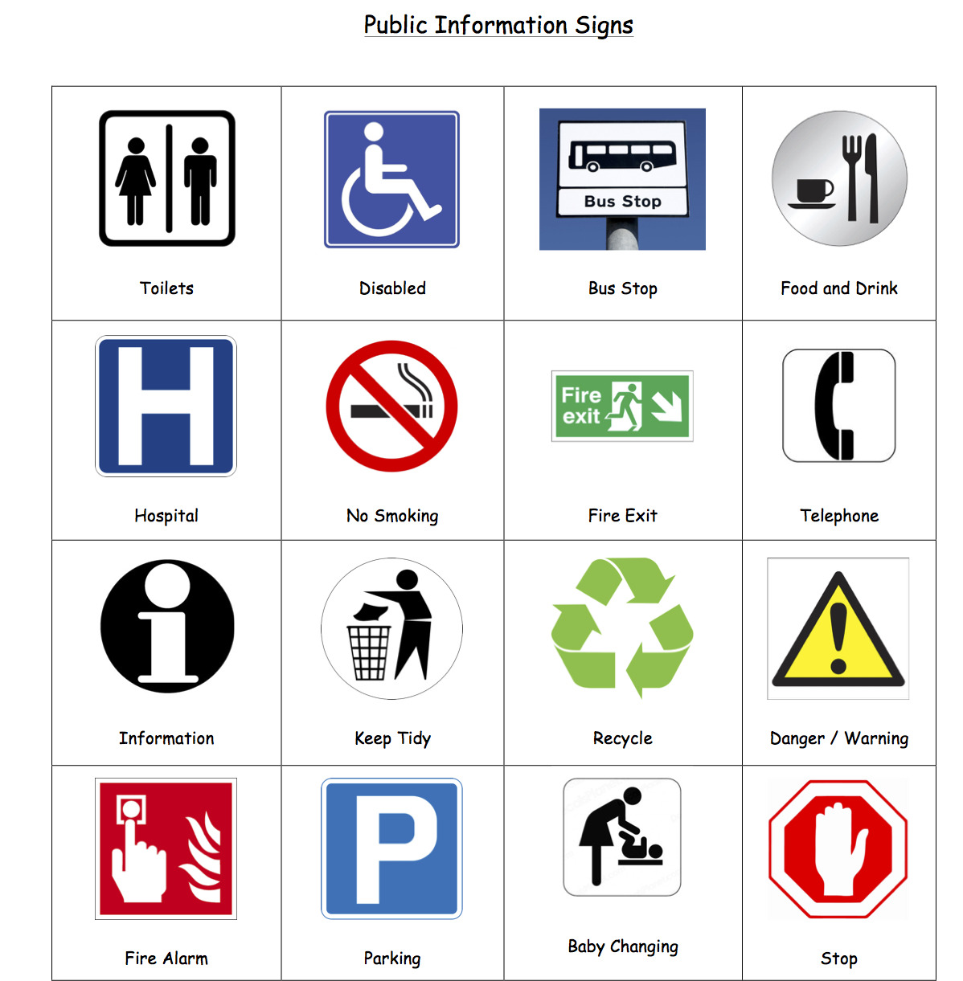

Pogledaj vježbu 3. u udžbeniku na strani 71. Gdje možeš naći ova upozorenja? Upari slova i brojeve.
ZADAĆA:
1. Vježba 4., udžbenik , strana 71.
Prepiši u svoju bilježnicu naziv trgovine , a zatim rečenicu koja se u toj trgovini može čuti. Primjer:
newsagent's : Have you got the latest „Vogue“. ( To je poznati modni časopis.) butcher's : Can I have a kilo of minced meat, please. (Minced meat je mljeveno meso.)
2. Vocabulary bank 6, u udžbeniku na strani 89.
Napiši ispod svake slike dućan u kojem se ta stvar može kupiti. To bi bilo sve za ovaj tjedan iz udžbenika.
Međutim, htjela bih te uputiti na jednu stranicu gdje možeš uvježbavati i proširivati gradivo.
Britanski savjet ili British Council je organizacija koja pomaže u učenju engleskog jezika diljem svijeta. Ovo je njihova stranica namijenjena djeci.
https://learnenglishkids.britishcouncil.org

Ovako izgleda početna stranica. Kao što vidiš imaš različite aktivnosti:
Slušaj i gledaj Čitaj i piši, Govori i speluj, Gramatika i riječi Zabava i igre Printaj i napravi

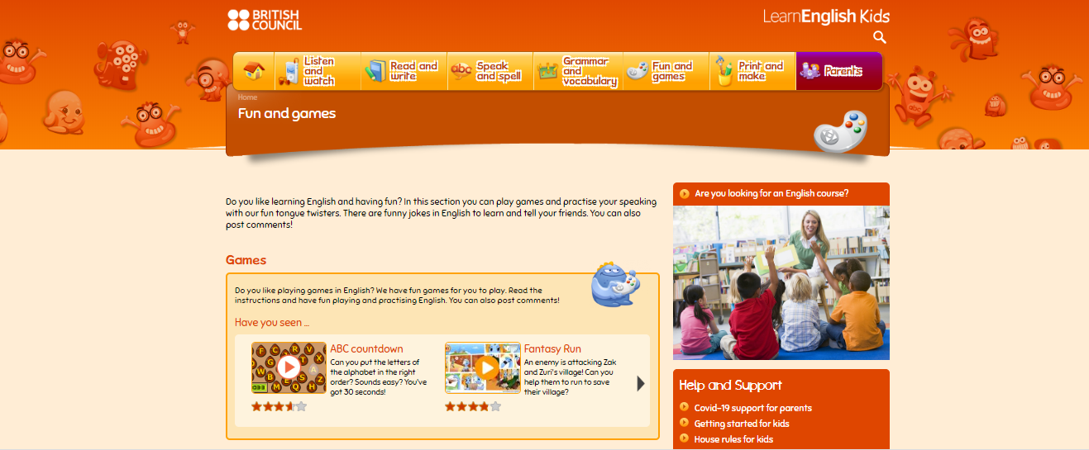

Na primjer: Otvorila sam stranicu Fun and Games i našla ovu vježbu za ponavljanje uputa o mjestu.
https://learnenglishkids.britishcouncil.org/word-games/directions

Javi kako ti se sviđa i što si uradio.
Puno pozdrava od nastavnice Elze.

